Universidad de Lima

Facultad de Ingeniería y Arquitectura

Carrera de Ingeniería de Sistemas



**ASIGNACIÓN DE PROGRAMACIÓN**

**Guillen Bustamante, Miguel Cesar Aurelio**

**20203011**

**Quispe Granda, Marco André**

**20201696**

**Vallejo Arata, Renato**

**20202174**

**Asesor:**

Gutierrez Cardenas, Juan Manuel

Lima – Perú

Noviembre 2022

Para el presente trabajo se llevó a cabo la solución del ejercicio de “Simulación de un Conjunto de Seres Unicelulares” en dos lenguajes distintos; estos fueron “C#” y “Ruby”. Los paradigmas en los que se enfocaron fueron “orientados a objetos” e “imperativo” respectivamente.

A continuación, se muestran los pasos tomados para poder instalar los IDEs de los programas y poder ejecutar los códigos de manera eficiente y sin errores.

**C# (C Sharp - Paradigma Orientado a Objetos)**

Para la elaboración del programa en el paradigma orientado a objetos, se utilizó el programa “Visual Studio Community”, aquel se puede descargar desde la página oficial de Microsoft, en la siguiente dirección:<https://visualstudio.microsoft.com/vs/community/>.

1. En esta dirección descargamos el instalador del programa. Una vez iniciado el instalador, aparecerán una gran cantidad de complementos para poder instalar. De estos solo es necesario el que dice “.NET desktop development” o “Desarrollo de escritorio de .NET”, el cual es necesario para poder programar una aplicación en consola.

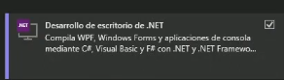

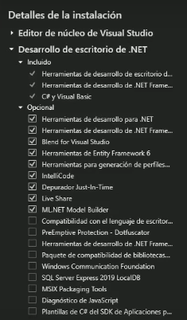

1. Para crear un nuevo proyecto, hay que dirigirse a File -> New -> Project. Luego se abrirá una ventana, en la cual tenemos que seleccionar la opción que diga “ConsoleApp (.NET Framework)”. Finalmente se abrirá una ventana en donde se podrá empezar a programar.

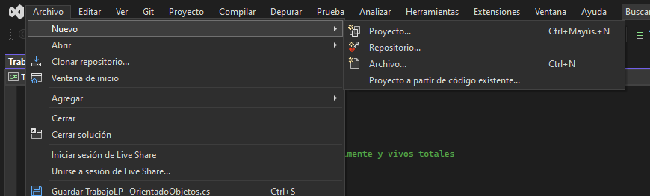

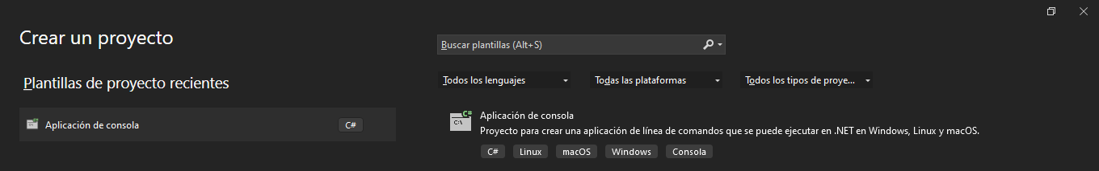

1. Para abrir un programa ya existente, hacemos clic en la opción de “Open a project or solution”. <Dentro de la carpeta enviada, se encuentra un archivo .sln>, aquel es el que se debe seleccionar para poder visualizar el código. Otra forma es buscar el archivo Program.cs (también incluido dentro de la carpeta), y con el clic derecho, seleccionar la opción de abrir con “Visual Studio”.

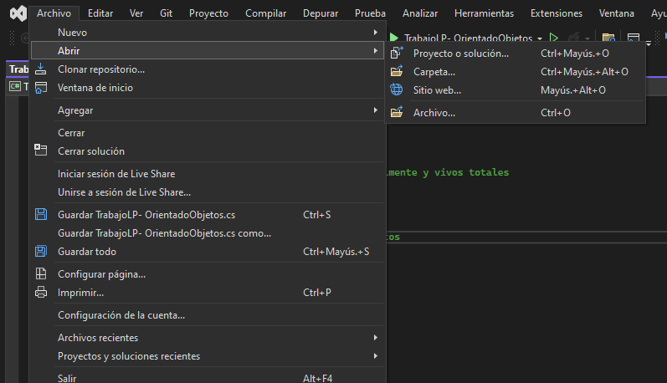

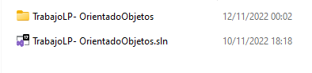

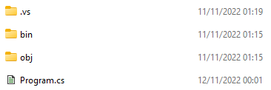

1. Abriendo el archivo de proyecto “.sln”, y teniendo en cuenta que el archivo “.cs” está dentro de la carpeta del proyecto, ya se puede ejecutar el código sin problemas presionando el botón verde “play”, o si no pulsando la tecla “F5” en el teclado.



**Ruby (Paradigma Imperativo)**

Para instalar el lenguaje “Ruby” en Windows se tiene que acceder al siguiente enlace lo llevará a la página de ruby donde podrá descargar el instalador. <https://rubyinstaller.org/downloads/> (muy importante descargar la última versión y que sea el Devkit).

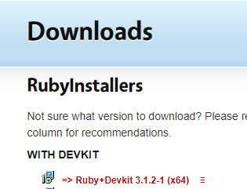

1. Una vez habiendo ejecutado el archivo descargado, y habiendo terminado de instalar el lenguaje, aquel abrirá el “Símbolo del Sistema” (cmd), y lo llevará a “RubyInstaller2 for Windows”, mostrando unas opciones como se ve en la imagen adjunta. Para este caso solo será necesario pulsar “ENTER” en el teclado y se terminará de configurar el lenguaje “Ruby”.

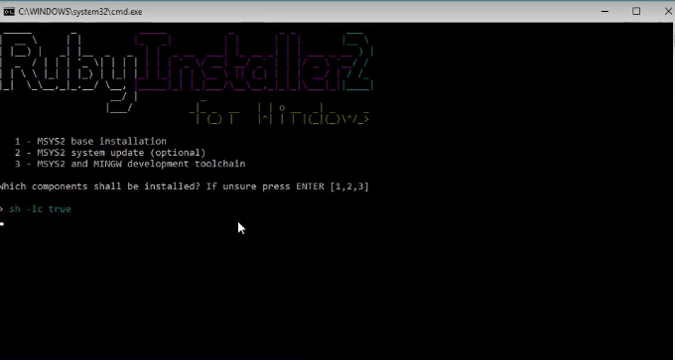

*Si tuviese el “cmd” abierto, es necesario cerrarlo y volverlo a abrir para que reconozca el comando “Ruby”.

*Si fuese necesaria más explicación para instalar “Ruby” se deja el enlace al siguiente video donde se explica un poco más detallado el procedimiento: <https://www.youtube.com/watch?v=fGIqJ6YnWl4>

**OJO: No es necesario instalar “Rails” para ejecutar el código del programa.

1. Descargar e instalar el programa “Microsoft Visual Studio Code” en el siguiente enlace para poder ejecutar el código sin problemas: <https://code.visualstudio.com/>
2. Instalar Ruby en el “Visual Studio Code” y sus extensiones:

Abrir el “Visual Studio Code” y dirigirse a la pestaña extensiones para luego buscar “Ruby” y VSCode Ruby e instalarlas.

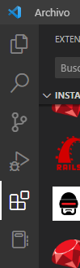

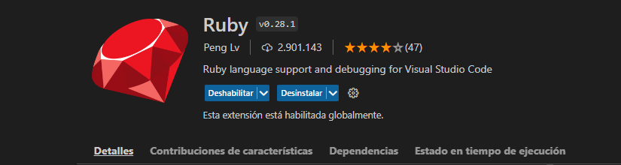

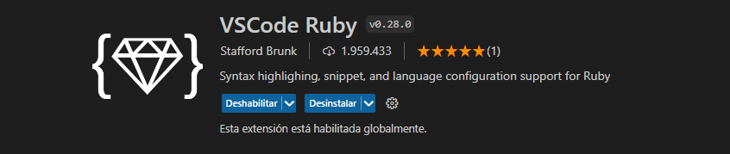

*Otras extensiones opcionales a instalar: endwise, erb, rspec-snippets, Rails Nav, Ruby on Rails, ruby-rubocop, ruby-symbols, vscode-gemfile. Si es que existiera un problema en la instalación de extensiones, ver el siguiente video: <https://www.youtube.com/watch?v=FJ7K446GyCs>



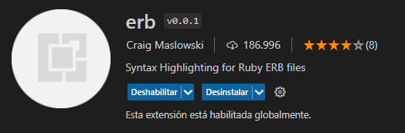

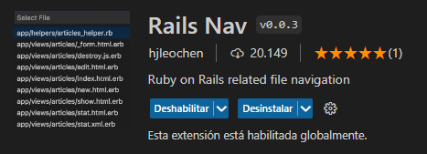

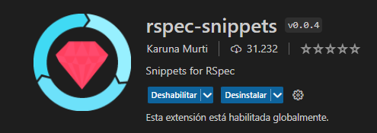

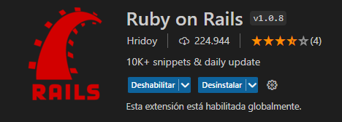

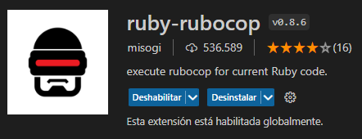

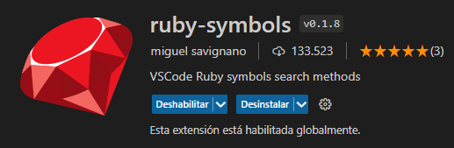

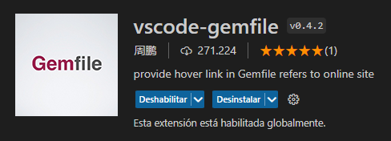

1. Para correr el código, primero hay que abrir el programa “Visual Studio Code”, y dirigirse a la pestaña “explorador” para abrir y seleccionar la carpeta donde se encuentra el programa con el lenguaje “Ruby”.

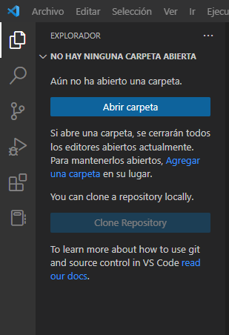

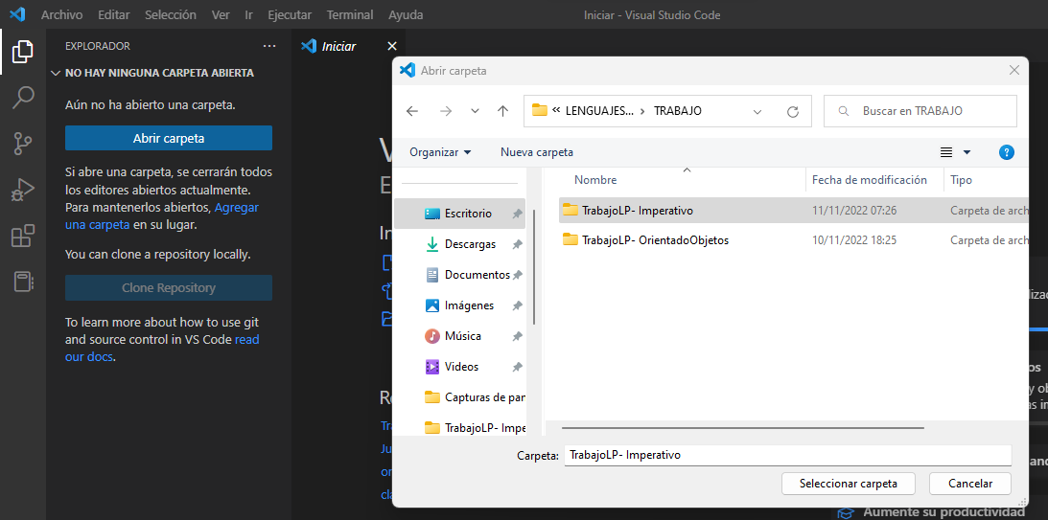

1. En la pestaña “explorador” aparece el programa con el lenguaje “Ruby”, se selecciona y se abre en una pestaña el código, luego hay que abrir el “Símbolo del Sistema” (cmd) y escribir el comando cd <Dirección donde se encuentra el programa> (ejemplo: cd C:\Users\mikec\Desktop\UNIVERSIDAD DE LIMA 2022-2\LENGUAJES DE PROGRAMACION\TRABAJO\TrabajoLP- Imperativo), luego presionar “ENTER” en el teclado, y escribir el nombre del programa, en este caso es “TrabajoLPImperativo”, y corre automáticamente.

